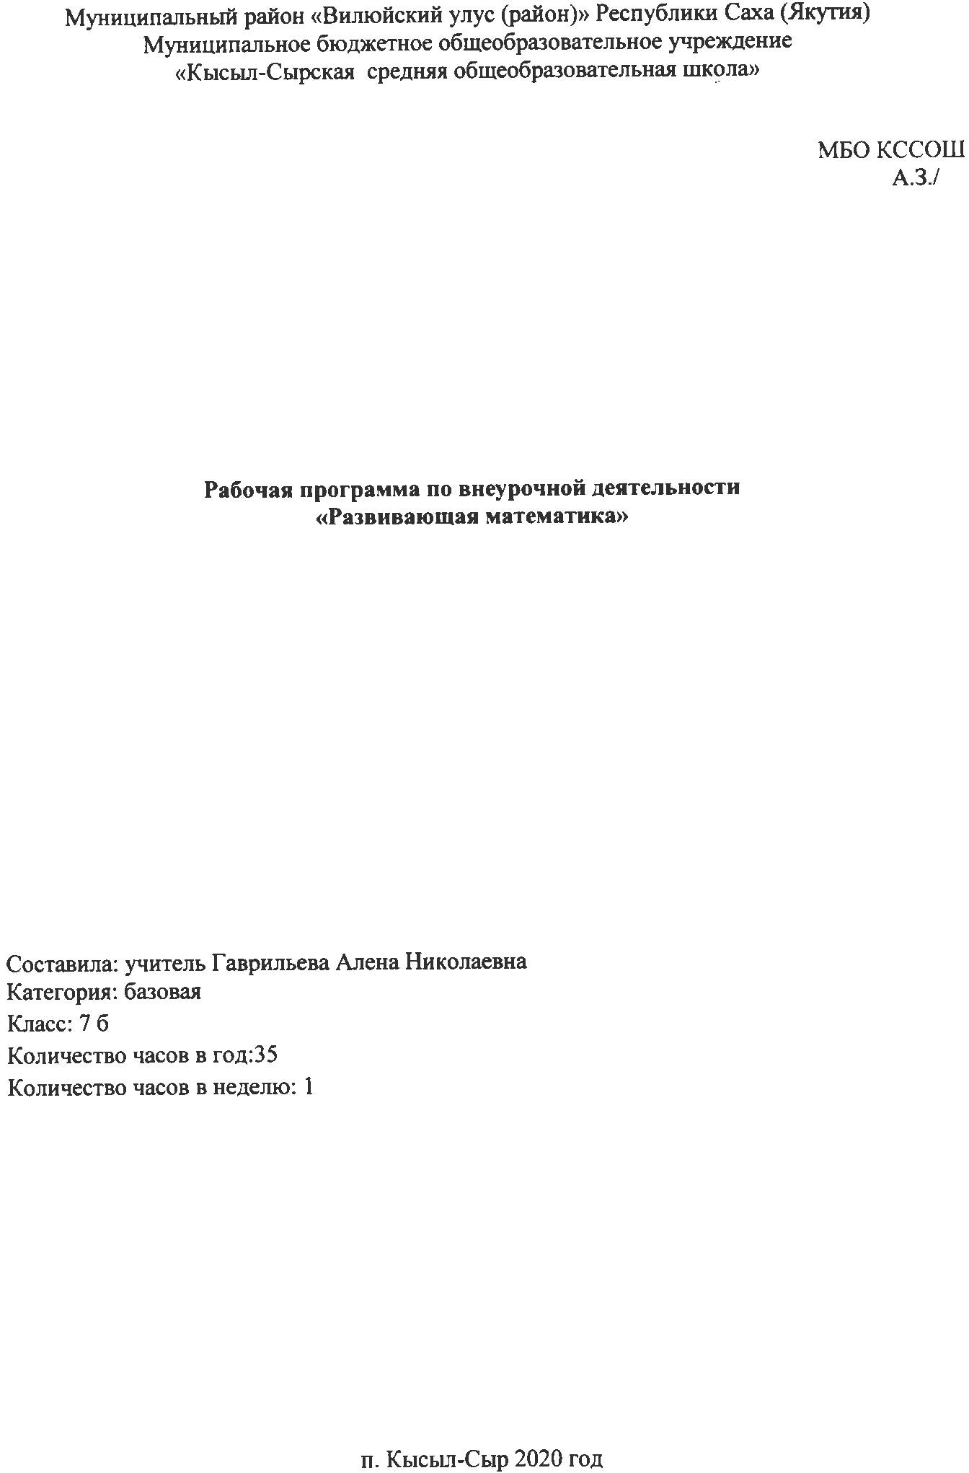
Муниципальный район «Вилюйский улус (район)» Республики Саха (Якутия)

Пояснительная записка

Рабочая программа внеурочной деятельности кружка «Развивающая математика» составлена на основе следующих документов:
- Федеральный закон от 29 декабря 2012 г. N 273-ФЗ "Об образовании в Российской Федерации».
- Концепция развития дополнительного образования (Распоряжение Правительства РФ от 4 сентября 2014 г. № 1726-р;
- Рекомендации Минпросвещения России по реализации внеурочной деятельности, Программы воспитания и социализации и дополнительных общеобразовательных программ с применением дистанционных образовательных технологий;
- Постановление Главного государственного санитарного врача РФ от 04.07.2014 №26 «Об утверждении СанПиН 2.4.4.3172-14 «Санитарно-эпидемиологические требования к устройству, содержанию и организации режима работы образовательных организаций дополнительного образования детей»;
- Федерального государственного образовательного стандарта начального общего образования (Приложение к приказу Минобрнауки РФ от 06.10.2009 г. №373);
- Концепция духовно-нравственного развития и воспитания личности гражданина России;
- Приказ Министерства образования и науки РС(Я) № 01-03/309 от 11.05.2020г. «Об организации образовательного процесса в условиях режима повышенной готовности на территории РС(Я) и мерах по противодействию распространения новой коронавирусной инфекции (COVID-19);

Программа кружка «Развивающая математика» составлена в соответствии с требованиями Федерального государственного образовательного стандарта основного общего образования, Примерных программ внеурочной деятельности.
Организация педагогом различных видов деятельности школьников во внеурочное время, позволяет закрепить знания по предмету, повысить качество успеваемости, активизировать умственную и творческую деятельность учащихся, сформировать интерес к изучению математики.
Актуальность кружка состоит в том, что он направлен на расширение знаний учащихся по математике, развитие их теоретического мышления и логической культуры.
Новизна данного кружка заключается в том, что программа включает новые для учащихся задачи, не содержащиеся в базовом курсе. Предлагаемый кружок содержит задачи по разделам, которые обеспечат более осознанное восприятие учебного материала. Творческие задания позволяют решать поставленные задачи и вызвать интерес у обучающихся. Включенные, в программу задания позволяют повышать образовательный уровень всех учащихся, так как каждый сможет работать в зоне своего ближайшего развития.
Отличительные особенности данного кружка состоит в том, что этот курс подразумевает доступность предлагаемого материала для учащихся, планомерное развитие их интереса к предмету. Сложность задач нарастает постепенно. Приступая к решению более сложных задач, рассматриваются вначале простые, входящие как составная часть в решение трудных. Развитию интереса способствуют математические игры, викторины, проблемные задания и т.д.

Цель программы:
- Создание условий и содействие интеллектуальному развитию детей.
- Привитие интереса учащихся к математике.
- Отрабатывать навыки решения нестандартных задач.
- Воспитание настойчивости, инициативы.
- Развитие математического мышления, смекалки, математической логики.
- Развитие математического кругозора, мышления, исследовательских умений учащихся и повышение их общей культуры.
- Развитие у учащихся умений действовать самостоятельно (работа с сообщением, рефератом, выполнение творческих заданий).
- Создать своеобразную базу для творческой и исследовательской деятельности учащихся.
- Повысить информационную и коммуникативную компетентность учащихся.
- Формирование умений выдвигать гипотезы, строить логические умозаключения, пользоваться методами аналогии, анализа и синтеза.
Формы и методы проведения занятий
Изложение теоретического материала факультативных занятий может осуществляться с использованием традиционных словесных и наглядных методов: рассказ, беседа, демонстрация видеоматериалов, наглядного материала, а также интернет ресурсов.
При проведении занятий по курсу на первое место выйдут следующие формы организации работы: групповая, парная, индивидуальная.
Методы работы: частично-поисковые, эвристические, исследовательские, тренинги.
Ведущее место при проведении занятий должно быть уделено задачам, развивающим познавательную и творческую активность учащихся. Изложение материала может осуществляться с использованием активных методов обучения.
Важным условием организации процесса обучения на факультативных занятиях является выбор учителем рациональной системы форм и методов обучения, её оптимизация с учётом возрастных особенностей учащихся, уровня математической подготовки, а также специфики образовательных и воспитательных задач.
Формы организации деятельности обучающихся:
- индивидуально-творческая деятельность;
- творческая деятельность в малой подгруппе (3-6 человек);
- коллективная творческая деятельность,
- работа над проектами,
- учебно-игровая деятельность (познавательные игры, занятия);
- игровой тренинг;
- конкурсы, турниры.
Общая характеристика курса
Обучение детей организуется в форме игры, обеспечивающих эмоциональное взаимодействие и общение со взрослым. Создаются условия для свободного выбора ребёнком содержания деятельности и возникновения взаимообучения детей. Основное место занимает содержание взаимодействия и общение взрослого с детьми, основанное на понимании того, что каждый ребёнок обладает неповторимой индивидуальностью и ценностью, способен к непрерывному развитию.
Формируются такие качества и свойства психики детей, которые определяют собой общий характер поведения ребенка, его отношение ко всему окружающему и представляют собой «заделы» на будущее, так как именно в этот период складывается потенциал для дальнейшего познавательного, волевого и эмоционального развития ребёнка.
Задачи данного курса решаются в процессе ознакомления детей с разными областями математической действительности: с количеством и счетом, измерением и сравнением величин, пространственными и временными ориентировками.
Данный курс создаёт условия для развития у детей познавательных интересов, формирует стремление ребёнка к размышлению и поиску, вызывает у него чувство уверенности в своих силах, в возможностях своего интеллекта. Во время занятий по предлагаемому курсу происходит становление у детей развитых форм самосознания и самоконтроля, у них исчезает боязнь ошибочных шагов, снижается тревожность и необоснованное беспокойство. В результате этих занятий ребята достигают значительных успехов в своём развитии.
Методы и приёмы организации деятельности на занятиях по развитию познавательных способностей ориентированы на усиление самостоятельной практической и умственной деятельности, а также познавательной активности детей. Данные занятия носят не оценочный, а в большей степени развивающий характер. Поэтому основное внимание на занятиях обращено на такие качества ребёнка, развитие и совершенствование которых очень важно для формирования полноценной мыслящей личности. Это – внимание, восприятие, воображение, различные виды памяти и мышление.
Место курса в учебном плане
Программа курса внеурочной деятельности «Развивающая математика» для учащихся 7 класса составлена исходя из продолжительности учебного года в 35 недель, на 35 часов учебного времени, 1 час в неделю. В соответствии с календарным учебным графиком на 2020-21 у.г. и расписание внеурочных занятий на 2020-21 у.г. МБОУ «Кысыл-Сырская СОШ».
Планируемые результаты освоения обучающимися программы
внеурочной деятельности:

Личностными результатами изучения курса «Развивающая математика» являются формирование следующих умений и качеств:
- развитие умений ясно, точно и грамотно излагать свои мысли в устной и письменной речи, понимать смысл поставленной задачи;
- креативность мышления, общекультурное и интеллектуальное развитие, инициатива, находчивость, активность при решении математических задач;
- формирование готовности к саморазвитию, дальнейшему обучению;
- выстраивать конструкции (устные и письменные) с использованием математической терминологии и символики, выдвигать аргументацию, выполнять перевод текстов с обыденного языка на математический и обратно;
- стремление к самоконтролю процесса и результата деятельности;
- способность к эмоциональному восприятию математических понятий, логических рассуждений, способов решения задач, рассматриваемых проблем.
Метапредметным результатом изучения курса является формирование универсальных учебных действий (УУД).
- Регулятивные УУД:
- самостоятельно обнаруживать и формулировать учебную проблему, определять цель УД;
- выдвигать версии решения проблемы, осознавать (и интерпретировать в случае необходимости) конечный результат, выбирать средства достижения цели из предложенных, а также искать их самостоятельно;
- составлять (индивидуально или в группе) план решения проблемы (выполнения проекта);
- разрабатывать простейшие алгоритмы на материале выполнения действий с натуральными числами, обыкновенными и десятичными дробями, положительными и отрицательными числами;
- сверять, работая по плану, свои действия с целью и при необходимости исправлять ошибки самостоятельно (в том числе и корректировать план);
- совершенствовать в диалоге с учителем самостоятельно выбранные критерии оценки.
- Познавательные УУД:
- формировать представление о математической науке как сфере человеческой деятельности, о ее значимости в развитии цивилизации;
- проводить наблюдение и эксперимент под руководством учителя;
- осуществлять расширенный поиск информации с использованием ресурсов библиотек и Интернета;
- определять возможные источники необходимых сведений, анализировать найденную информацию и оценивать ее достоверность;
- использовать компьютерные и коммуникационные технологии для достижения своих целей;
- создавать и преобразовывать модели и схемы для решения задач;
- осуществлять выбор наиболее эффективных способов решения задач в зависимости от конкретных условий;
- анализировать, сравнивать, классифицировать и обобщать факты и явления;
- давать определения понятиям.
- Коммуникативные УУД:
- самостоятельно организовывать учебное взаимодействие в группе (определять общие цели, договариваться друг с другом и т. д.);
- в дискуссии уметь выдвинуть аргументы и контраргументы;
- учиться критично относиться к своему мнению, с достоинством признавать ошибочность своего мнения и корректировать его;
- понимая позицию другого, различать в его речи: мнение (точку зрения), доказательство (аргументы), факты (гипотезы, аксиомы, теории);
- уметь взглянуть на ситуацию с иной позиции и договариваться с людьми иных позиций.
Предметные результаты.
- Учащиеся должны научиться анализировать задачи, составлять план решения, решать задачи, делать выводы.
- Решать задачи на смекалку, на сообразительность.
- Решать логические задачи.
- Работать в коллективе и самостоятельно.
- Расширить свой математический кругозор.
- Пополнить свои математические знания.
- Научиться работать с дополнительной литературой.
Планируемые результаты изучения учебного курса
- В ходе освоения содержания программы факультативных занятий «Развивающая математика» ожидаются:
- Развитие общеучебных умений, навыков и способов познавательной деятельности школьников;
- Освоение учащимися на более высоком уровне общих операций логического мышления: анализ, синтез, сравнение, обобщение, систематизация и др., в результате решения ими соответствующих задач и упражнений, дополняющих основной материал курса;
- Повышение уровня математического развития школьников в результате углубления и систематизации их знаний по основному курсу;
Основные знания и умения учащихся
- В результате работы на кружке “Развивающая математика” учащиеся должны знать:
- основные способы решения нестандартных задач; основные понятия, правила, теоремы.
- Учащиеся должны уметь:
- решать нестандартные задачи, применяя изученные методы;
- применять основные понятия, правила при решении логических задач;
- создавать математические модели практических задач;
- проводить небольшие математические исследования, высказывать собственные гипотезы и доказывать их.
Содержание учебной программы
Раздел 1: Решение логических задач.
Тема 1. Круги Эйлера.
Метод Эйлера является незаменимым при решении некоторых задач, а также упрощает рассуждения. Однако, прежде чем приступить к решению задачи, нужно проанализировать условие.
Тема 2. Задачи на переливание.
Задачи на переливания, в которых с помощью сосудов известных емкостей требуется отмерить некоторое количество жидкости.
Тема 3. Задачи на взвешивание.
Достаточно распространённый вид математических задач. Поиск решения осуществляется путем операций сравнения, правда, не только одиночных элементов, но и групп элементов между собой.
Тема 5. Олимпиадные задания по математике.
Задачи повышенной сложности.
Раздел 2: Текстовые задачи
Тема 6. Текстовые задачи, решаемые с конца.
Познакомить учащихся с решением текстовых задач с конца. Решение нестандартных задач.
Тема 7. Задачи на движение.
Работа по теме занятия. Решение задач.
Тема 8. Задачи на части
Работа по теме занятия. Решение задач.
Тема 9. Задачи на проценты
Работа по теме занятия. Решение задач.
Итоговое занятие: Математическое соревнование (математическая карусель).
Объяснение правил математической карусели. Математическая карусель.

Раздел 3: Геометрические задачи
Тема 10. Историческая справка. Архимед
Работа по теме занятия. Доклад ученика об Архимеде.
Тема 11. Геометрия на клетчатой бумаге. Формула Пика.
Работа по теме занятия. Решение задач.
Тема 12. Решение задач на площадь.
Работа по теме занятия. Решение задач.
Тема 13. Геометрические задачи (разрезания).
Решение геометрических задач путём разрезания на части.
Итоговое занятие: Математическое соревнование.
Виды математических соревнований.
Раздел 4: Математические головоломки
Тема 14. Математические ребусы
Ввести понятие математического ребуса, совместно обсудить решения трёх заданий. Решение математических ребусов.
Тема 15. Принцип Дирихле.
Формулировка принципа Дирихле. Классификация задач, решаемых с помощью принципа Дирихле. Решение задач.
Итоговое занятие: Математический КВН
Раздел 5: Решение олимпиадных задач
Тема 16. Решение олимпиадных задач.
Задачи повышенной сложности.
Тема 17. Решение задач с конкурса «Кенгуру».
Задачи повышенной сложности.
Раздел 6: Повторение. Решение задач
Систематизировать полученные знания. Решение задач.
Итоговое занятие: Олимпиада.
Самостоятельное решение олимпиадных задач с последующей проверкой.

Календарно- тематическое планирование

№ урока | Тема урока | Кол-во часов | По плану | По факту | Примечание
 | Решение логических задач | 6
1 | Решение задач. | 1 | 01.09
2 | Круги Эйлера | 1 | 08.09
3 | Решение задач | 1 | 15.09
4 | Задачи на переливание | 1 | 22.09
5 | Задачи на взвешивание | 1 | 29.09
6 | Олимпиадные задания по математике. | 1 | 06.10
 | Текстовые задачи | 5
7 | Текстовые задачи, решаемые с конца. | 1 | 13.10
8 | Задачи на движение. | 1 | 20.10
9 | Задачи на части | 1 | 27.10
10 | Задачи на проценты. | 1 | 10.11
11 | Математическая карусель. | 1 | 17.11
 | Геометрические задачи | 6
12 | Историческая справка. Архимед | 1 | 24.11
13 | Геометрия на клетчатой бумаге | 1 | 01.12
14 | Формула Пика | 1 | 08.12
15 | Решение задач на площадь | 1 | 15.12
16 | Решение геометрических задач путём разрезания на части. | 1 | 22.12
17 | Математическое соревнование. | 1 | 12.01
 | Математические головоломки | 5
18 | Математические ребусы | 1 | 19.01
19 | Математические ребусы | 1 | 26.01
20 | Принцип Дирихле. | 1 | 02.02
21 | Принцип Дирихле. | 1 | 09.02
22 | Математический КВН | 1 | 16.02
 | Решение олимпиадных задач | 8
23 | Решение олимпиадных задач. | 1 | 23.02
24 | Решение олимпиадных задач. | 1 | 02.03
25 | Решение олимпиадных задач. | 1 | 09.03
26 | Решение задач с конкурса «Кенгуру». | 1 | 16.03
27 | Решение задач с конкурса «Кенгуру». | 1 | 30.03
28 | Решение задач с конкурса «Кенгуру». | 1 | 06.04
29 | Решение задач с конкурса «Кенгуру». | 1 | 13.04
30 | Решение задач с конкурса «Кенгуру». | 1 | 20.04
 | Повторение | 4
31 | Повторение. Решение задач | 1 | 27.04
32 | Повторение. Решение задач | 1 | 04.05
33 | Повторение. Решение задач | 1 | 11.05
34 | Повторение. Решение задач | 1 | 18.05
35 | Итоговое занятие – олимпиада | 1 | 25.05

